浙江中一检测研究院股份有限公司职业卫生网上公开信息表
单位名称 | 宁波普尔机电制造有限公司
单位地址 | 余姚市陆埠镇五马工业区创利西路2号 | 联系人 |  | 魏伟丽
项目名称 | 宁波普尔机电制造有限公司职业病危害现状评价报告书
技术服务项目组员名单 | 刘丽、林彦铭、井瑜、李春芽
现场调查时间 | 2022/8/13
现场调查技术人员 | 吴越、杨斯超 | 企业陪同人 | 魏伟丽
现场调查图像证明 | 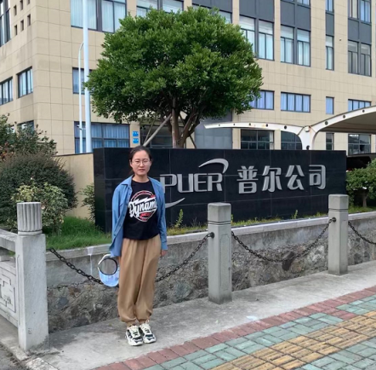
现场采样、检测时间 | 2022/8/22~8/24
现场采样、检测人员 | 查平、李春芽 | 企业陪同人 |  | 魏伟丽
现场采样、检测图像证明 | 